Министерство науки и высшего образования Российской Федерации

Федеральное государственное автономное образовательное учреждение высшего образования

«НАЦИОНАЛЬНЫЙ ИССЛЕДОВАТЕЛЬСКИЙ УНИВЕРСИТЕТ ИТМО»

Факультет среднего профессионального образования

**ОТЧЕТ**

**ПО ЛАБОРАТОРНОЙ РАБОТЕ №2**

по теме: «ПОСТРОЕНИЕ РЕЛЯЦИОНОЙ МОДЕЛИ БД С ИПОЛЬЗОВАНИЕМ МЕТОДА НОРМАЛЬНЫХ ФОРМ»

по дисциплине: Проектирование баз данных

Специальность:

09.02.07 Информационные системы и программирование

|  |  |
| --- | --- |
| Проверил:  Говоров А.И.  Дата: «18» февраля 2021г.  Оценка ______________ | Выполнил:  студент группы Y2237  Погорелов С.А. |

Санкт-Петербург

2020

**Цель работы:** овладеть практическими навыками построения реляционной модели базы данных методом нормальных форм.

**Практическое задание:**

1. Выполнить проектирование схемы реляционной БД (согласно

индивидуальному заданию) методом нормальных форм.

2. Провести сравнительный анализ построенной схемы БД и схемы физической модели (Phisycal Model) БД, спроектированной с использованием CA Erwin Data Modeler (ЛР №3).

Указания:

1. При выполнении работы использовать программу DBprom.

2. РМ должна быть приведена к БКНФ.

**Содержание отчета:**

I. Название создаваемой БД: “Museums”.

II. Описание предметной области для выделения ФЗ.

Музейные предметы хранятся в музейных фондах. Фонды могут располагаться по различным адресам.

Существуют различные фонды: живопись, графика, икона,скульптура, декоративно-прикладное искусство (ДПИ), нумизматика, археология, рукописи и редкая книга и т.п. Для удобства работы в ряде фондов предусмотрены вспомогательные картотеки комплектов –сервизов и гарнитуров в ДПИ, альбомов в графике, иконостасов в древнерусском искусстве и т.п. Необходимо реализовать ведение карточек музейных предметов – инвентарный номер, название, дата создания, точно определена дата создания или приблизительно, авторах работы (только первый автор – ФИО, дата рождения, страна), выставки, в которых участвовал музейный предмет. Необходимо вести учет движения (прием на хранение, передача на выставку, возвращение с выставки, списание и т.п.) музейных предметов вне (знать информацию об организации, которой на время передается предмет – название, адрес, телефон, ФИО контактного лица, адрес, где проводится выставка, название выставки,дата начала работы, дата окончания работы) и внутри музея (из фонда в фонд), осуществлять оформление актов движения. Акты подписывает руководитель музея и хранитель фонда, отвечающий за предметы в музейном фонде. Предметы могут передаваться как в составе целого комплекта, так и по отдельности.

III. Список ФЗ (скриншот) представлен ниже на рисунке 1.

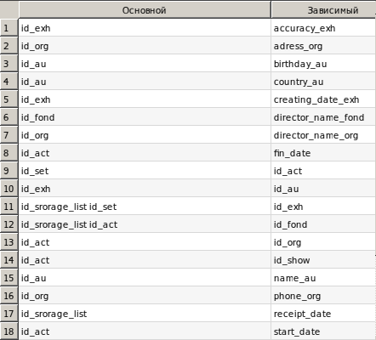

*Рисунок 1. Список ФЗ*

IV. Составной ключ УО (скриншот) представлен ниже на рисунке 2.

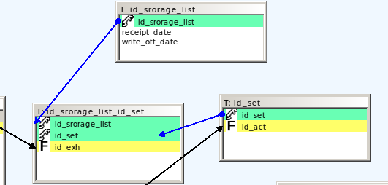

*Рисунок 2. Составной ключ УО*

V. Схема БД представлена ниже на рисунке 3.

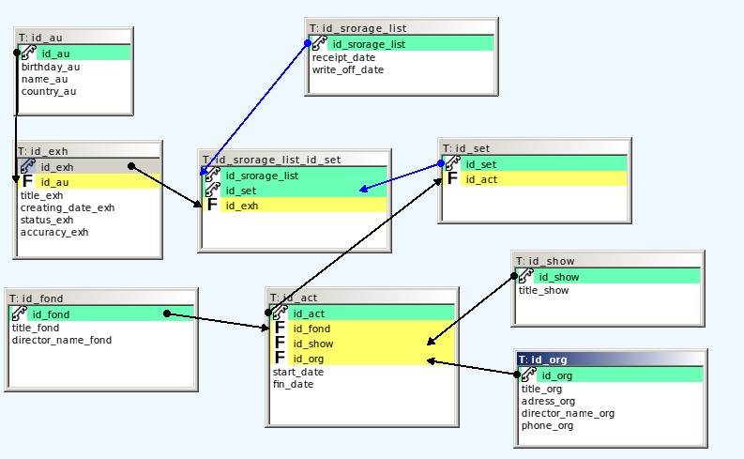

*Рисунок 3. Схема БД*

VI. Схема физической модели БД представлена ниже на рисунке 4.

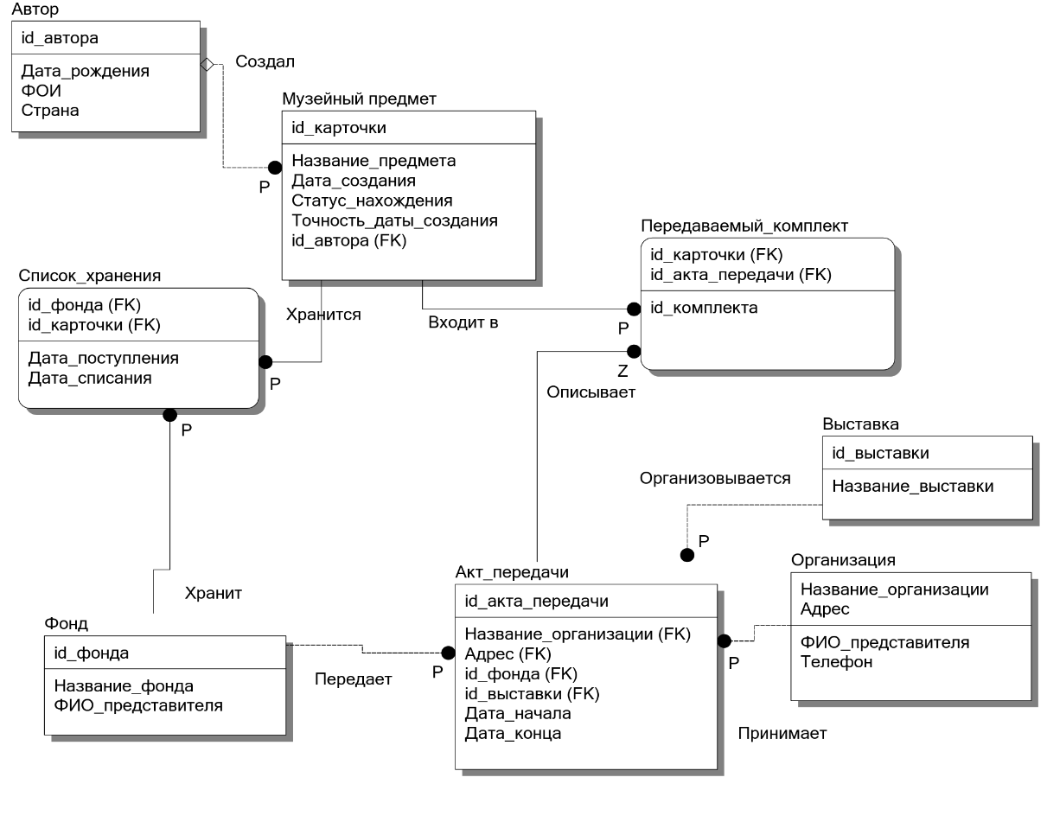

*Рисунок 4. Схема физической модели БД*

**Выводы:** в результате выполнения лабораторной работы были получены практические навыки по построению реляционной модели базы данных методом нормальных форм. Было выполнено проектирование схемы реляционной БД методом нормальных форм. Был проведен сравнительный анализ построенной схемы БД и схемы физической модели БД.